Composants
- Une interface d’entrées/Sorties Arduino (Carte Arduino) qui permet de faire du traitement d’informations, on peut connecter sur ces entrée/sorties plusieurs composants comme par exemple (Des Ultrasons, des détecteurs de mouvements, des LED, des Buzzers, des moteurs électrique, des modules Bluetooth …etc.
- Détecteur de mouvement : Un détecteur de mouvement permet de détecter toute sorte de mouvement, humaines, objets…, puis envoi un signal électrique à une interface de traitement comme par exemple une carte Arduino, ces détecteurs sont utilisés dans la sécurité, dans les éclairages automatiques et pleins d’autres systèmes.
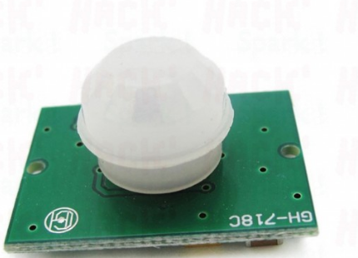

- Bouton poussoir Les boutons poussoirs sont principalement utilisés pour fermer ou ouvrir un circuit électrique, ils permettent par exemple d’allumer et éteindre une LED, un téléviseur, ils sont aussi utilisés dans diverses applications, comme les panneaux de commande des équipements industriels, les commandes extérieures, les terminaux de communication mobile.

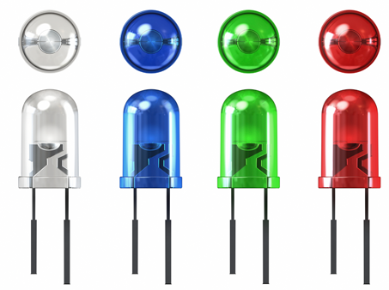
- LED : Ce sont des petites lampes qui sont alimentées avec une tension ne dépassant pas +5V (Cinq volts), elles possèdent deux pattes: une grande (positive) sur laquelle on branche le pôle positif de l’alimentation et une petite (négative) sur laquelle on branche le pôle négatif de l’alimentation.

- Capteur Ultrason : Comme son nom l’indique son principe de fonctionnement repose sur l’utilisation des ultrasons. Ce sont des ondes acoustiques qui possèdent une fréquence trop élevée pour être entendue par l’être humain; on les utilise par exemple pour mesurer une distance, mesurer le niveau d’un produit dans un bac, capter un mouvement…etc.

